1.对没有取得律师执业证书的人员以律师名义从事法律服务业务的处罚

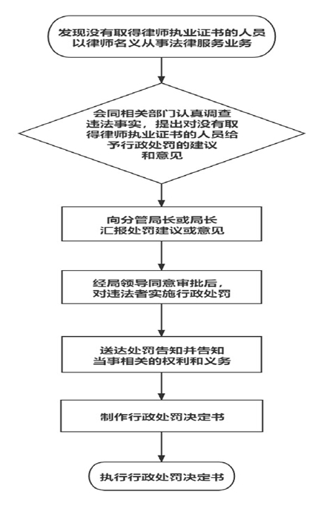

承办股室：律师与工作股

联系电话：0557-3053379

2.对基层法律服务工作者超越业务范围和诉讼代理执业区域等二十类行为的处罚

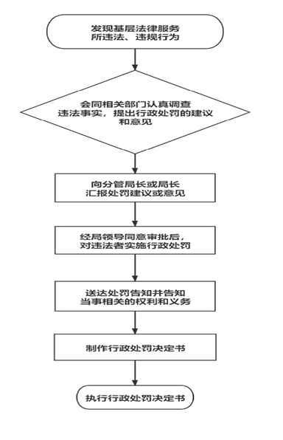

承办股室：律师与工作股

联系电话：0557-3053379

3.对基层法律服务所超越业务范围和诉讼代理执业区域等十一类行为的处罚

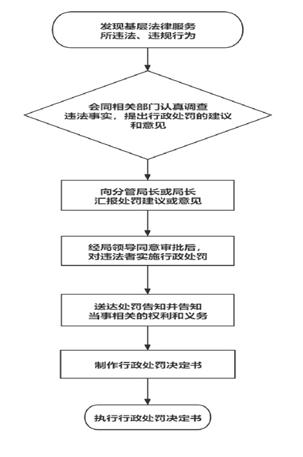

承办股室：律师与工作股

联系电话：0557-3053379

4.法律援助审核

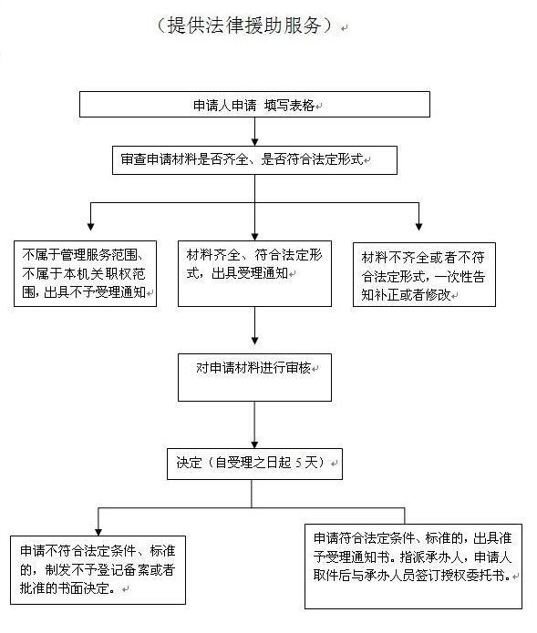

承办股室：法律援助中心

联系电话：0557-3044345

1. 律师事务所年度检查考核

受理：当事人需提供的材料：（一）上年度本所工作总结报告和本年度工作计划，（二）上年度本所财务报表，（三）《基层法律服务所执业证书》副本，（四）年度检查机关要求提交的其他文件

申请事项属于本机关职权范围，申请材料齐全、符合法定形式，给予受理

申请材料存在当场可以更正的错误的，当场更正，给予受理；材料不齐全的，当场或5日内一次性告知，申请人按照要求提交全部补正申请材料，给予受理

不属本机关职权范围的，作出不予受理的书面决定，并告知申请人向有权机关申请

如需实地核对，执法人员不得少于两名

审核

决定

作出不予核准决定的，作出不予核准的决定书，送达当事人并说明理由。

作出准予核准决定的，作出相关材料，上报宿州市司法局

监督：监督机构负责监督，受理当事人投诉举报

对申请材料进行审查

告知申请人、利害关系人有权进行陈述和身边，并听取他们的意见

告知申请人不服不予核准决定，有权申请行政复议或提起行政诉讼

承办股室：律师与工作股

联系电话：0557-3053379

1. 对申请人不服法律援助机构作出的不符合法律援助条件的通知的异议审查

开始

当事人提交申请材料

相关办理人员接收材料并进行审核

不符合的退回并进行解释说明

符合条件的进行最终材料审核，并进行相应许可办理。

要求当时人进行补齐

提出初步意见

根据审核材料进行相应处理

材料不全的

服务电话：4411038监督电话： 4412981

材料补齐的

进行相应的许可办理

符合条件的进行最终材料审核，并进行相应许可办理。

办理结束

承办股室：法律援助中心

联系电话：0557-3044345